PHIẾU ĐIỀU CHỈNH TÀI LIỆU HDH TOÁN 3
Bài 1: ÔN TẬP VỀ ĐỌC, VIẾT, SO SÁNH CÁC SỐ CÓ BA CHỮ SỐ

Mục tiêu
Em ôn lại cách đọc, viết, so sánh các số có ba chữ số.

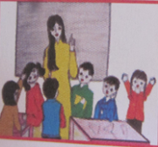
*Khởi động
*GV giới thiệu bài, ghi tên bài trên bảng – HS ghi tên bài trong vở.
-Nhóm trưởng lấy đồ dùng học tập

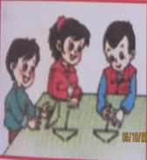

*Đọc mục tiêu
-Việc 1: Cá nhân đọc mục tiêu
-Việc 2: Trao đổi theo cặp
-Việc 3: Nhóm trưởng chia sẻ mục tiêu trong nhóm – giơ biển báo hoàn thành
-Việc 4: Trưởng BHT chia sẻ mục tiêu trước lớp:
+Mời bạn nêu mục tiêu
+Để đạt mục tiêu tiết học, các bạn cần làm gì?
- HOẠT ĐỘNG THỰC HÀNH

1.Chơi trò chơi “Xếp hàng theo thứ tự”
-GV giới thiệu chính là trò chơi ở phần khởi động
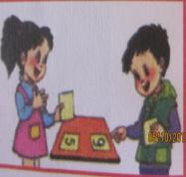

2.Mỗi bạn viết 4 số có ba chữ số, rồi đọc các số đó cho bạn khác nghe
-Việc 1: Cá nhân viết
-Việc 2: Đọc số theo cặp
-Việc 3: Nhóm trưởng mời các bạn đọc các số của mình – giơ biển báo hoàn thành
-Việc 4: Trưởng BHT chia sẻ kết quả trước lớp:
+Gọi 1 bạn đọc số cho 1 bạn viết trên bảng lớp
+Nhận xét
+Gọi 1 số bạn đọc trước lớp

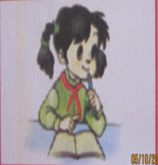

3.Viết số thích hợp vào ô trống
-Việc 1: Cá nhân làm bài vào vở (PHT) (Làm cả HĐ 4, HĐ 5)
-Việc 2: Nhóm trưởng chia sẻ kết quả trong nhóm – Giơ biển báo hoàn thành
-Việc 3: Trưởng BHT chia sẻ kết quả trước lớp
+Mời 1 bạn làm phần a (HĐ 3), 1 bạn làm phần b (HĐ 3), 1 bạn làm HĐ 4 trên bảng lớp (bảng phụ)
+Mời các bạn nhận xét
-GV khắc sâu kiến thức về so sánh các số có ba chữ số (HĐ 4)
-GV (Trưởng BHT) chia sẻ kết quả HĐ 5: Nêu miệng
*GV nhận xét tiết học, dặn HS về nhà hoàn thành phần Ứng dụng

PHIẾU ĐIỀU CHỈNH TÀI LIỆU HDH TIẾNG VIỆT 3
Bài 1A: CẬU BÉ THÔNG MINH (TIẾT 1)

Mục tiêu
-Nghe – kể về một số trẻ thông minh thời xưa.
-Đọc câu chuyện Cậu bé thông minh.

*Khởi động
*GV giới thiệu bài, ghi tên bài trên bảng – HS ghi tên bài trong vở.
-Nhóm trưởng lấy đồ dùng học tập

*Đọc mục tiêu
-Việc 1: Cá nhân đọc mục tiêu
-Việc 2: Trao đổi theo cặp
-Việc 3: Nhóm trưởng chia sẻ mục tiêu trong nhóm – giơ biển báo hoàn thành
-Việc 4: Trưởng BHT chia sẻ mục tiêu trước lớp:
+Mời bạn nêu mục tiêu
+Để đạt mục tiêu tiết học, các bạn cần làm gì?
A.HOẠT ĐỘNG CƠ BẢN:

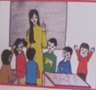
1.Nghe thầy cô kể chuyện về Lương Thế Vinh
2.Nghe thầy cô đọc câu chuyện Cậu bé thông minh.

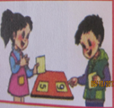
3.Thay nhau đọc từ ngữ và lời giải nghĩa.
-Việc 1: Cá nhân đọc
-Việc 2: Trao đổi theo cặp: 1 bạn nêu từ, 1 bạn giải nghĩa
-Việc 3: Trưởng BHT chia sẻ trước lớp: Trưởng BHT nêu từng từ gọi bạn nêu lời giải nghĩa
-Việc 4: Gv giải nghĩa thêm từ: sứ giả

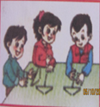
4.Thay nhau đọc những câu sau
-Việc 1: Cá nhân đọc
-Việc 2: Đọc theo cặp
-Việc 3: Đọc theo nhóm – giơ biển báo hoàn thành
-Việc 4: Trưởng BHT chia sẻ trước lớp
+Gọi 1 số nhóm đọc
+Mỗi câu gọi 2 nhóm thi đọc – nhận xét, bình chọn bạn đọc hay
-Việc 5: GV đưa bảng phụ
+GV đọc mẫu và hướng dẫn HS đọc đúng và hay hơn
+HS đọc mẫu
+HS nối tiếp đọc
5.Đọc bài trong nhóm
-Việc 1: Mỗi bạn đọc 1 đoạn nối tiếp nhau hết bài (2 lượt)
-Việc 2: Trưởng BHT chia sẻ trước lớp
+Gọi 2 nhóm đọc – nhận xét
+Gọi mỗi nhóm cử 1 bạn lên thi đọc – nhận xét, bình chọn
-Việc 4: GV nhận xét (có thể sửa phát âm nếu HS phát âm sai)

6.Trong câu chuyện này em thích nhân vật nào? Vì sao?
-Việc 1: Làm việc cá nhân
-Việc 2: Chia sẻ theo cặp
-Việc 3: Trưởng BHT chia sẻ trước lớp: Gọi một số bạn nêu
*GV nhận xét tiết học, dặn HS chuẩn bị tiết 2

